

PRESSMEDDELANDE 2010-04-06

Rockkarusellen 2010
Finalisterna från Stockholm nu klara för distriktsfinal

Sextio band och artister har under våren tillsammans gjort trettiosex spelningar på olika fritidsgårdar och träffpunkter i Stockholm. Av dessa står nu följande sex finalister; Grooving Meadows, Killer Queens, Memorized, Monoskons, O'Johnns och Things in my pocket. De gör upp om Stockholmstiteln på Kulturhusets scen, Sergels torg 3, söndagen
den 25 april. Förra årets vinnare, Bohemian Lifestyle, gästar också finalen.
I distriktsfinalen har artisterna exakt tolv minuter på sig att övertyga juryn och publiken om att det är de som förtjänar att vinna. Vinsten består, förutom äran och viss musikutrustning, av att fylla en chartrad buss med sina fans som får följa med och stötta dem på den stora riksfinalen i Uppsala den 29 maj.

- Nu är det tredje året vi kör Rockkarusellen här i Stockholm. De som tävlar blir bara bättre och bättre för varje år. Årets finalister utgör ett helt sjukt bra startfält, säger Emma Heimersson, Studiefrämjandets projektledare för Rockkarusellen i Stockholm.

En landsomfattande turné runt hela Sverige är vinsten för de som sedan vinner i riksfinalen.

Rockkarusellen arrangeras av Studiefrämjandet
Studiefrämjandet arrangerar Rockkarusellen över hela Sverige i samarbete med olika fritidsgårdar och träffpunkter för att skapa möjligheter för nya band att få möjlighet till fler spelningar. Tävlingen är öppen för alla oavsett genre, ålder och erfarenhet. Även band utanför Studiefrämjandets regi är välkomna. Syftet är att deltagarna ska få en chans att utvecklas som musiker, få scenvana och nå ut till en bredare publik. Deltävlingarna startade den 15 januari 2010 och poäng sätts av publiken och en jury på varje spelställe.

Distriktsfinalen:

Plats: Sergels torg 3, Kulturhuset, Stockholm
Datum: 25 april
Tid: 18.00-22.00
Entré: Gratis, ingen åldersgräns

Mer info:
Emma Heimersson, projektledare för Rockkarusellen i Stockholm.

08-555 352 40 el 0768-280 280, emma.heimersson@studieframjandet.se
www.rockkarusellen.se; www.studieframjandet.se
Information om finalisterna:

Grooving Meadows (Skärholmen)

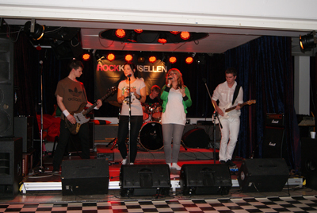
Grooving Meadows består av Jocke, Kalle, Rickard, My och Bianca. De har själva väldigt svårt att genreplacera sig eftersom att de vill vara öppna för många olika musikstilar t.ex. pop, rock, funk, blues, jazz, soul, reggae. Det viktigaste är att det svänger. Texterna till låtarna tycker de också är viktiga, då de vill förmedla olika budskap. Det är också kul när texter kan tolkas på olika sätt. I grund och botten är de ett kompisgäng som älskar musik!
www.myspace.com/groovingmeadows

Killer Queens (Värmdö)

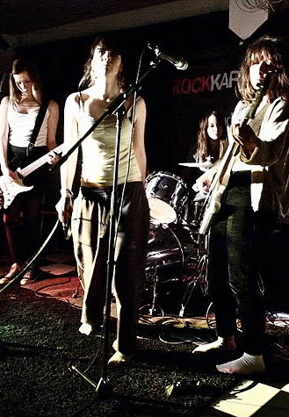
Killer Queens har spelat ihop sen 2007. De spelar punk/rock och bara eget material med influenser som The Clash, Ebba Grön, Sex Pistols.
www.myspace.com/killerqueenspunk

Memorized (Nacka)

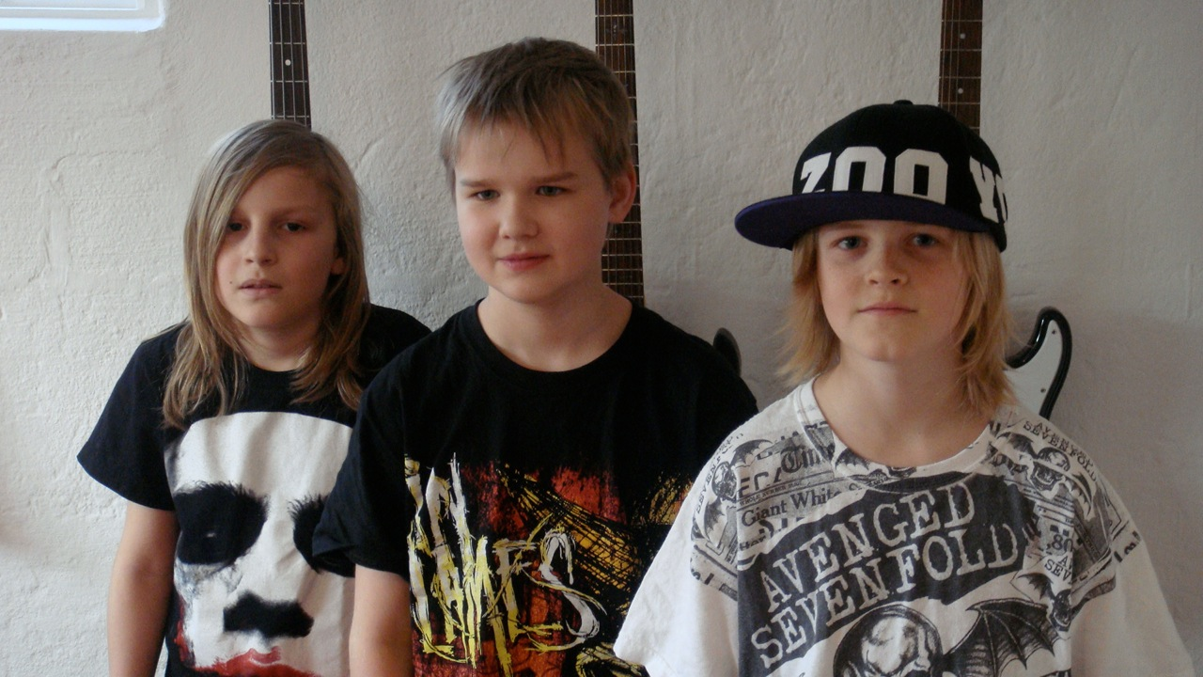
Bandet Memorized bildades sensommaren 2009. I bandet spelar Erik Örtenholm, Melvin Rehnlund och Magnus Jonasson trummor. Musiken tar stor plats i deras liv och de är influerade av bl a Iron Maiden, Avenged Sevenfold, In Flames och Rage against the machine.

Monoskons (Stockholm)

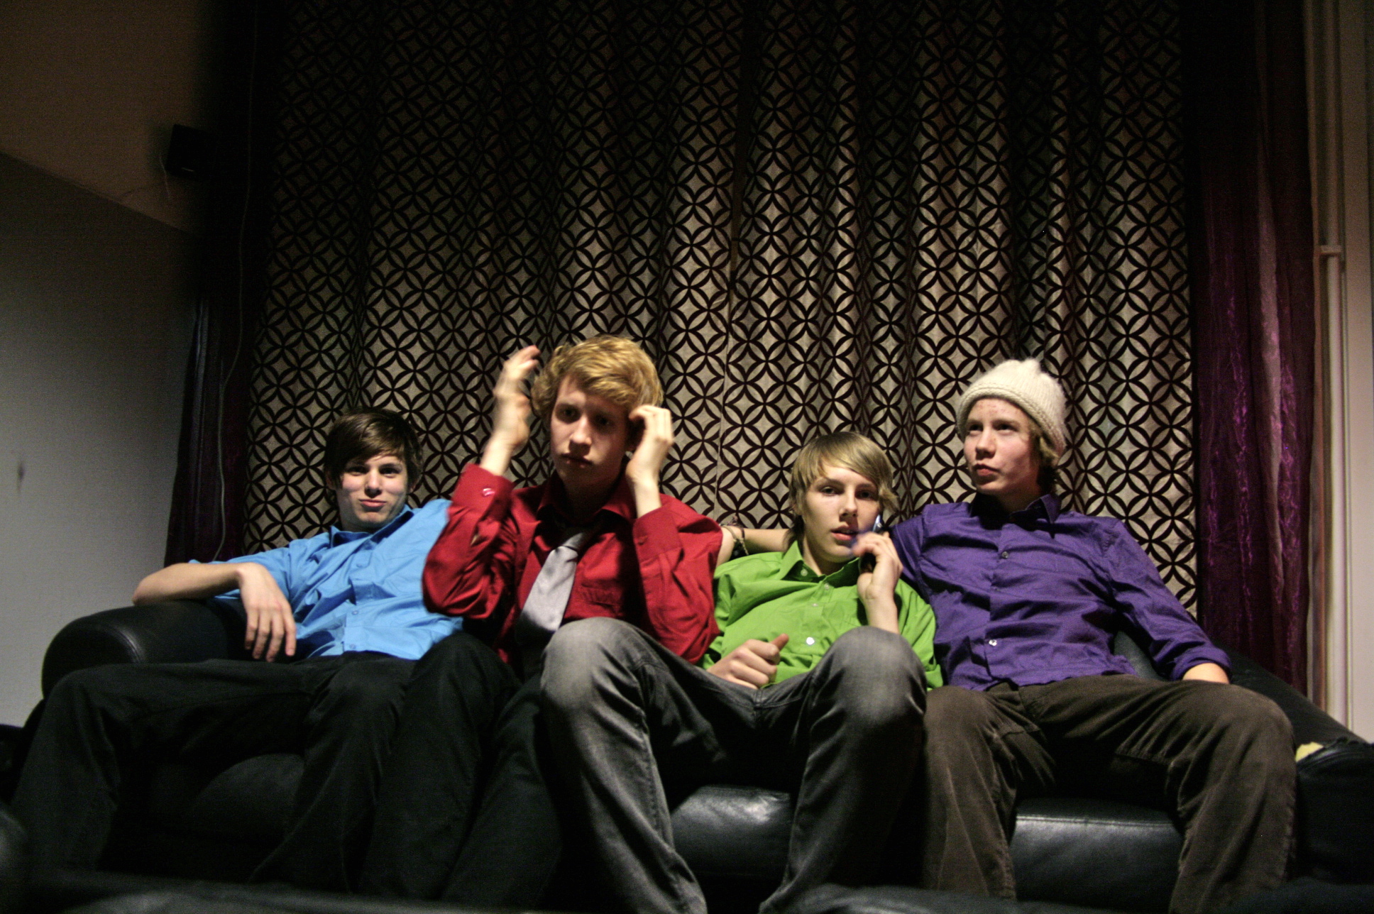
Monoskons är ett fyramannaband där alla medlemmar kommer från musikgymnasiet Rytmus i Sickla. Bandet har existerat sen oktober 2009 och målet har alltid varit att spela musik som får den som lyssnar glad. Denna känsla förstärks också av starka liveframträdanden då bandet inte håller inne med sin egen lycka. Så om ni vill se ett riktigt partyband ska ni titta på Monoskons.
www.myspace.com/Monoskons

O’Johnns (Stockholm)

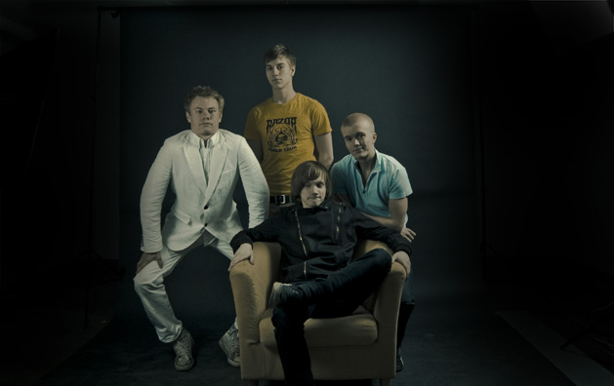
O'Johnns består av fyra unga män med splittrade musiksmaker. Detta gör att deras musik blir väldigt varierande och svår att dela in i en genre. De strävar efter att göra musik som de själva tycker om och det ses endast som en bonus om andra också gör det. O'Johnns är ett relativt nytt band. De utvecklas hela tiden och detta gör att det är väldigt sällan som en låt är lik en annan.
www.myspace.com/ojohnns

Things in my pocket (Stockholm)

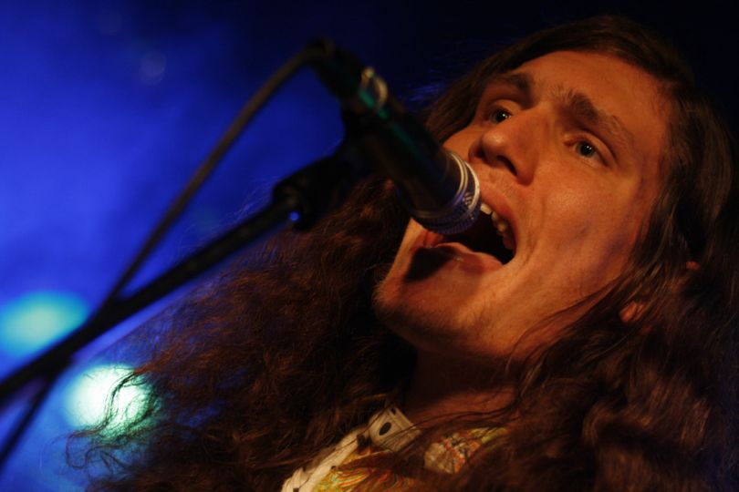
Things In My Pocket är ett enmansprojekt som startades i början av 2006 efter att ha sett The Knife på Arvikafestivalen. Anton Swärdhagen, killen bakom projektet, gjorde för första gången musiken direkt i datorn och började så småningom lägga sång på låtarna. Han ser detta som sin musikaliska frizon, där han kan experimentera fritt med allt han älskar - blip-blop, starka melodier och framförallt dramatik. Han rör sig i gränslandet mellan pop och synth och strävar alltid efter nya uttryck. www.thingsinmypocket.com
www.myspace.com/thingsinmypocket

